【榮譽榜】
※106學年度低年級說故事比賽(學生班級更新至107學年度)
組別 | 獲獎名次、參賽學生
106學年度  一年級組 | 第一名  201何楚甯 | 第二名  206黃士瀚 | 並列第三名  204黎宇婕 | 並列第三名  202吳伊畇 | 優選一  202李若昀 | 優選二  201林右軒
106學年度  二年級組 | 第一名  305葉旭恩 | 並列第二名  301李心彤 | 並列第二名  303王元廷 | 第三名  306李思賢 | 優選一  304林芷妍 | 優選二  305李柏毅

【行政宣導事項】
【友善校園週—健康尊重心存同理，友善校園與你同行】
一、預防措施
1.成立「防制校園霸凌事件因應小組」。
2.暢通申訴管道。
學校申訴專線：25023416轉851
二、事件處理
1.通報教育部校園安全暨災害防救通報處理中心。
2.啟動輔導機制（受虐學生、施暴學生及旁觀學生）。
3.轉介其他教育資源單位。
4.必要時函送少年法庭，進行少年感化教育。
【防身警報器宣導】
臺北市自107學年度起將補齊配發全市各公立國民小學每生防身警報器一個，校方將安排相關宣導活動，屆時請家長協助：
一、鼓勵學童將警報器配掛於書包隨手可及處，盡量不要再取下，以避免遺失。
二、每月1-2次協助孩子檢查，防身警報器功能是否正常、電力是否充足。
三、警報器由廠商一年保固(非人為因素之損壞)，電池屬消耗品不屬於保固範圍，若係人為因素
損壞者，無法補發，為安全考量，建議自行購買。
四、電池更換方式、警報器相關維護及服務資訊，請參閱「臺北市防身警報器資訊專網」網站，
網址：http://blog.yjps.tp.edu.tw/blog/self-defense。
五、此防身警報器為臺北市教育局贈送給孩子的個人物品，請教導孩子珍惜使用，讓它能發揮
最大的效益；避免用來嬉鬧玩耍，除了浪費電池電力、警報聲響造成他人困擾，真正面臨
危險時更可能如「狼來了」的故事一般被當作玩笑而陷入危機。
【國家防災日—防震教育宣導】
台灣為板塊交接、地震頻繁地帶，平日就應備妥緊急避難背包，並與家人討論、製作家庭防災卡，萬一發生嚴重災害，內政部消防署提供的「1991報平安留言平台」您更是不可不知！記得平時就與家人約定好1組「約定電話」，嚴重災害發生時，便可利用「1991報平安留言平台」與家人聯繫，詳情請參見「1991報平安留言平台」使用手冊http://www.1991.tw/1991_MsgBoard/WA/download/brochure.pdf。
【水域活動安全宣導】
針對孩子戲水安全，請留意選擇安全地點、到符合標準的游泳池(設有救生員)戲水游泳，並牢記「救溺五步」及「防溺十招」，詳情可至教育部學生水域運動安全網http://www.sports.url.tw 水安宣導查詢。

五常國小 第157期 107.9.1出刊

五常交流道

Wuchang Newsletter 


發 行 人：莊訪祺
編輯委員：龔詩為、王丹建
曾國基、陳佳賓
執行編輯：陳盈帆
刊頭設計：陳佳莉

地 址：臺北市中山區五常街 16號
電 話：2502-3416

Wuchang Elementary School 157
edition Published date：September 1
Wuchang Newsletter 

Bulletin Board

8月30日 | 107學年度第一學期開學日，課後照顧班、天使騰飛班(夜光班)開始上課
8月30 - 9月3日 | 交申請教育補助證明文件至註冊組（106年度家戶年所得清單30萬元以下且年利息收入2萬元以下，請附上戶口名簿詳細記事影本）
8月31日、9月3日 | 學童夏季服裝販售（07:30-10:00 ＠本校川堂）
9月3日 | 教科書、簿本補退
9月3日 | 課外社團活動開課
9月4日起 | 上學期課間健康操開始
9月10日 | 攜手班開課週
9月10日起 | 四年級排球訓練營開始。 每週二、四早上08:00-08:40
9月10日起 | 四~六年級游泳教學及能力檢測開始
9月10日起 | 董氏基金會愛心跑步捐款活動開始
9月13日 | 一、二年級傳統藝術教育活動開始
9月14日 | 學校日
9月15日 | 臺北市多語文學藝競賽第一階段(國、閩、客語演說朗讀)
9月17-28日 | 四聯單繳費期間，請家長配合時間辦理
9月18日 | 三、四年級彩虹志工生命教育課程開始
9月21日 | 晚上07:30弦樂團招生說明會@2F會議室
9月21日 | 國家防災日防震避難演練（09:21）
9月24日 | 中秋節，放假一日
9月26日 | 圖書館書香志工相見歡
9月29日 | 臺北市多語文學藝競賽(本土語、原住民語、英語)
9月29日 | 臺北市多語文學藝競賽(國語)

【閩語俗諺】
掃地掃壁角，洗面洗耳空  Sàu-tè sàu piah-kak，sé-bīn sé hīnn-khang | 做事要徹底，不能只做表面功夫。

Wuchang Newsletter 
【行政宣導事項】
【課後照顧班相關訊息】
一、第一學期課後照顧班上課日期為107年8月30日至108年1月17日，，配合「臺北
市國民小學全面推動『課後好安心』課後照顧服務」政策，課後照顧服務延長至七點。
二、上課第二週後將發下三聯單，以方便家長繳費。
三、如具備以下身份者，請於9/6（四）檢附相關證明文件影本，證件不足者視同一般標
準收費：
(一)「原住民」身份者：戶口名簿
(二)「低收入戶」、「身心障礙」、「中低收入戶」身份者：尚在期限內之證明文件
(三)「家戶年所得30萬以下且利息2萬以下」身份者：戶口名簿及家長106年度所得證
明
四、如有相關問題請洽教務處魏老師2502-3416#812
【四聯單繳費】
一、四聯單繳費時間：107年9月17日（一）至107年9月28日（五）止
二、四聯單繳費地點：
(一)不收四聯單之金融機構：郵局。
(二)代收四聯單之機構（本市）：
1.超商（7-11、全家、萊爾富、OK）。
2.臺北市內各金融機構、信用合作社、農會臨櫃。
【清寒證明】
家境清寒學生持有臺北市政府低收入戶卡、臺北市政府中低收入戶卡、或有清寒事實未持有低收入戶卡，經里長或級任導師查證屬實並開具證明者，可減免部分註冊費。（有卡者請將影本正反面交給導師）
【教育補助金】
一、第三胎以上子女是指戶籍登記為同一母親或父親並依出生年月日排序計算之第三位以
上子女。
二、仍未取得「第三胎以上兒童證明卡」之學生，請家長儘速攜帶國民身分證至任一戶政
事務所辦理「臺北市市民第三胎以上兒童證明卡」之申請。
三、凡是本市婦女所生第3個以上子女（第3、第4以此類推），設籍本市且就讀本市公
私立小學者，皆可申請（11月16日截止），相關資料及申請表請向級任老師索取，
謝謝！（每學年申請一次，每次補助新臺幣1,000元整，並於第二學期開學後辦理本
補助金發放事宜。）
【教育補助】
一、教育局為扶助弱勢之對象就學，106年度家戶年所得在新臺幣30萬元以下者（不含
家戶年利息收入，但年利息收入應低於2萬元以下），得申請代收代辦費部份減免、
課後照顧、補救教學等費用。
二、106年度家戶年所得清單請向各縣市稅捐稽徵處或各區國稅局申請，並檢附「戶口名
簿詳細記事影本」於107年9月3日前交至教務處註冊組。
三、學生午餐補助，自101學年度起回歸「社會救助法」規定，僅採計「中低收入戶」認
證。

Wuchang Newsletter 
【行政宣導事項】
【兒童書包減重基本知能】
為了培養有效管理書包的能力，減少學童壓力，讓學童健康快樂成長，我們積極推動書包減重的活動。請家長們協助以下幾點事項：
一、關懷孩子的學習情形：請您多了解孩子在校的學習情況，教導孩子辨認學用品需求。
二、培養孩子自我管理能力：請養成孩子在家整理書包、按課表帶書的習慣。
三、掌握選書包、文具的原則：請依照孩子的發育，選擇質輕、具雙肩背帶及腰帶書包。
四、減少跨學區就讀：避免孩子上下學長時間背負書包來回奔波。
【數位學生證】
一、一年級新生數位學生證於10月初發放。
二、舊生如數位學生證遺失，請小朋友至資訊組補卡。5、6年級為一代卡，遺失補卡費
用為70元。1、2、3、4年級和104年8月1日之後轉入生持有二代卡，遺失補卡費
用為113元。
卡別 |  | 金額
一代卡  (5、6年級) | 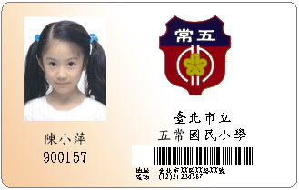 | 70元
二代卡  (1、2、3、4年級和104年8月1日之後轉入生) | 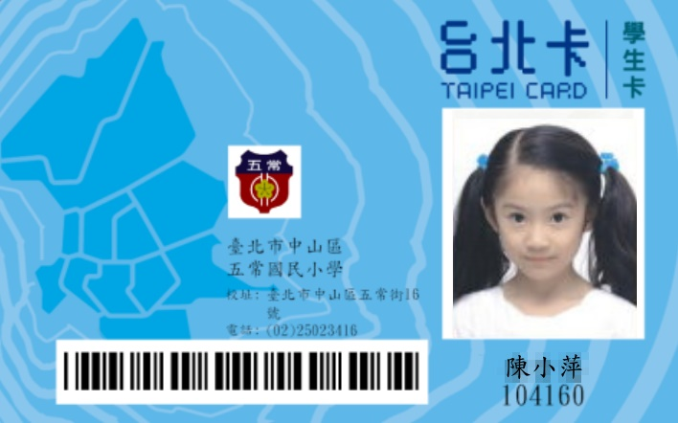 | 113元
【社團宣導】
一、上課時間：自107/9/3(一)起至108/1/17(四)止，開學第一週學務處會發下開課通知單至
各班，請學生依照通知單上的時間、地點前往上課。
二、課程進行期間若需請假，請家長務必來電告知學務處訓育組2502-3416#822，以利轉知
社團上課老師；點名未到者，學務處會電話聯繫家長，以確保學童安全。
三、107/9/21週五晚上七點半於2F會議室舉辦弦樂團招生說明會，學務處會於9/11教師晨
會發下招生簡章報名表，歡迎本校1-4年級的學生踴躍報名參加。
【傳統藝術活動宣導】
上課時間：自9/13-10/26止，上課對象為本校一、二年級學生，上課日期將與學年老師討論後確定。
【服裝儀容宣導】
一、穿著時機：為配合週一兒童朝會，週一全校統一穿著校服；週三為便服日；週二、四、
五原則上穿著校服，惟若班級有其統一班服者，可依導師規定擇一日為班服日。若因
課程、活動而有特殊服裝需求，得依實際情況調整。
二、季節變換：學生可依天氣或個人狀況自行調整夏季校服、冬季校服與夾克之搭配。若
天氣太冷致校服保暖度不足時，可加上個人保暖衣物，惟以內搭或外加為主，不可取
代校服。
三、特殊情況：若因不可抗力情事而無法穿著制服者，得向導師報告，作個別處理。
四、名牌識別：校服包含夾克皆須縫上名牌，穿著班服或便服時，則需配掛名牌。

